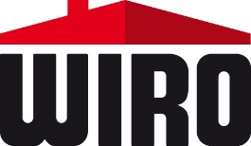


Bützower Straße 14-16;_Balkonanlagen Los 3 – Metallbau

Bieterangabenverzeichnis

2.40 Loggiabrüstungskonstruktion H= 1,15 m
Angeb. Fabrikat:

2.50 Loggiabrüstungskonstruktion H= 0,95 m
Angeb. Fabrikat:

2.60 Kastenrinne, Traufblech
Angeb. Fabrikat:

2.80 Fallrohr, eckig, Aluminium, DN80
Angeb. Fabrikat:

2.90 Lieferung und Montage Balkonverglasung
Angeb. Fabrikat:

